Герой Советского Союза: Главархив рассказывает о Наталье Ковшовой
26.11.2020
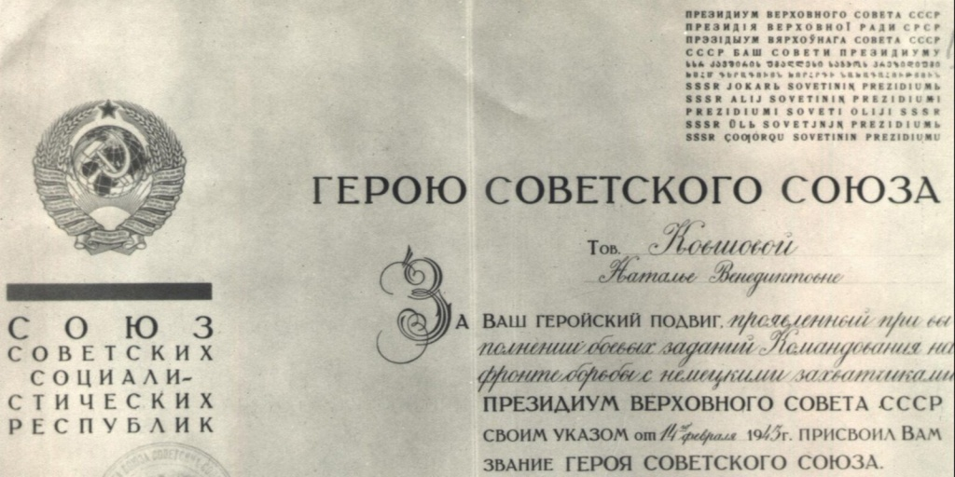
Грамота Президиума Верховного Совета СССР о присвоении Н.В. Ковшовой звания Героя Советского Союза. 1943 г. Главархив Москвы.
26 ноября исполняется 100 лет со дня рождения бойца-снайпера Натальи Ковшовой. С материалами о ее подвиге можно познакомиться в библиотеке «МЭШ».
В Главархиве столицы хранятся уникальные документы, связанные с жизнью Героя Советского Союза Натальи Ковшовой, ее подвигом и гибелью в 22 года. В числе материалов – биография девушки, составленная ее мамой Ниной Араловец, воспоминания родственников о Наталье, ее фронтовые письма, многочисленные фотографии, в том числе детские фото и снимки с фронта. Материалы были переданы в Главархив Мариной Лукояновой, двоюродной сестрой Натальи Ковшовой.
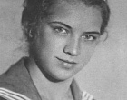
Наталья Ковшова родилась 26 ноября 1920 года в Уфе, но многие годы жизни девушки были связаны с Москвой – в 1924 году семья Ковшовых переехала в столицу. Наталья с отличием закончила школу № 281 Коминтерновского района (сейчас это школа № 1284 в Уланском переулке). С 1940 года девушка работала в тресте «Оргавиапром», где встретила подругу и единомышленницу Марию Поливанову. С этого момента и до самого конца девушки были неразлучны.
В июле 1941 года Наталья Ковшова поступила в школу снайперов Осоавиахима. Спустя 4 месяца, в октябре 1941 года, девушка ушла добровольцем на фронт.
14 августа 1942 года Наталья Ковшова вместе с Марией Поливановой вступили в бой с противником около деревни Сутоки в Новгородской области. Обе девушки были ранены, но не прекратили сражаться. Когда они расстреляли весь запас патронов, они взорвали себя гранатами вместе с окружившими их солдатами нацистской Германии.
14 февраля 1943 года за этот подвиг Наталья Ковшова и Мария Поливанова были посмертно удостоены званий Героев Советского Союза. Позже их имена увековечили в названиях улиц на Юго-Западе Москвы.
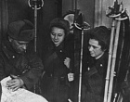
В библиотеке «МЭШ» можно познакомиться с книгой о Наталье Ковшовой. Издание было подготовлено на основе ранее опубликованных материалов и архивных документов, воспоминаний матери и бабушки героини. В монографии описывается учеба Натальи в школе снайперов, боевой путь и гибель девушки. Есть в книге и материалы, связанные с увековечиванием памяти героини.
Ряд материалов, связанных с именем Натальи Ковшовой, был опубликован в библиотеке «МЭШ» к 75-летию Победы в рамках проекта Главархива Москвы и Департамента образования и науки Москвы «Герои Советского Союза – наследникам Победы». Среди этих документов – фотографии, биография девушки, написанная ее матерью, адресованные Наталье письма комсомольцев.

Адрес страницы: http://cga.mos.ru/presscenter/news/detail/9467106.html
ГБУ "Центральный государственный архив города Москвы"

